, 11 december 2025
Kerst : het enige moment waarop we pauzeren ….
Om daarna nog enthousiaster activiteiten te plannen.

Beste Neosvrienden,
Tijdens deze gezellige kerstdrukte maken wij graag even tijd om jullie ons programma voor de maand januari voor te stellen.
Wij starten het nieuwe jaar met onze jaarlijkse nieuwjaarsreceptie in het CCL op dinsdag 13 januari om 12 u. We vieren samen het begin van 2026 met een verzorgde maaltijd en een fijne muzikale omlijsting. Tevens zal er een tentoonstelling zijn van werken van onze creatieve Neosleden. Kostprijs voor deze fijne namiddag is 45 € . Graag inschrijven vóór 7 januari op onze website of door storting op ons rekeningnummer.
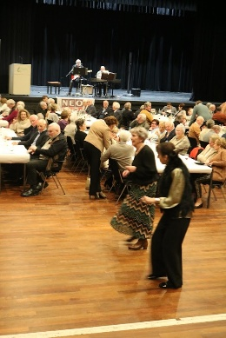
Op 20 januari is er de provinciale Neosquiz. Deze zal doorgaan in het CC Mozaïek, Kerkplein 12 te 3720 Kortessem. Onthaal is om 13.30 u , de start van de quiz om 14 u. Wij hebben ingeschreven voor 3 groepen van telkens 6 personen. Heb je interesse , schrijf je dan zeker in via onze website. Deelnemers zijn gratis. Indien je wilt supporteren dan kan je inschrijven aan 18 €. Graag inschrijven vóór 24 december. Eigen vervoer en/of carpooling.
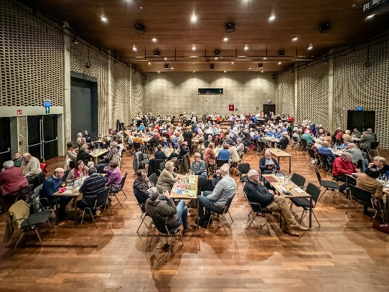

Op 22 januari hebben wij onze jaarlijkse nieuwjaarswandeling met drankje. De lange wandeling vertrekt aan de Sportoase in Lanaken om 13.30 u. De korte wandeling om 14 u aan de Kiewithoeve, Kewithstraat 61 te Lanaken. Daarna is er een gezellige samenzijn in de brasserie van Sportoase. De wandeling is gratis maar graag inschrijven bij Benno voor 18 januari.
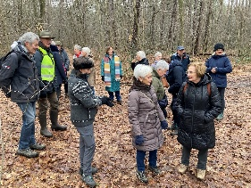
Op 29 januari brengen wij een bezoek aan het OPZ (Openbaar Psychiatrisch Zorgcentrum) in Rekem, Daalbroekstraat 106. Er zijn 2 groepen van telkens 25 personen. De eerste groep wordt verwacht om 10 u, de tweede om 14 u. Voor het bezoek vragen wij 10 € . Dit bedrag wordt integraal geschonken aan een goed doel. Graag inschrijven voor 15 januari met vermelding voor- of namiddag. Eigen vervoer en/of carpooling.
Tenslotte kunnen jullie reeds inschrijven voor illusionist , comedian en mentalist Gili. In samenwerking met Neos Limburg treedt hij op in het Poorthuis in Peer , Zuidervest 2A op donderdag 12 februari. Ontvangst is om 14 u en de voorstelling begint om 14.30 u. Prijs is 32 € voor het ticket met een hapje en een drankje achteraf met eigen vervoer. Meer informatie vinden jullie op onze website. Graag zo snel mogelijk inschrijven om zeker te zijn van een plaats. Eigen vervoer en/of carpooling.
activiteit | datum | Bedrag | Uiterste inschrijfdatum
nieuwjaarsreceptie | 13/1 | 45 € | 7/1
neosquiz | 20/1 | Gratis, supporters 18 € | 24/12
nieuwjaarswandeling | 22/1 | gratis | 18/1
OPZ | 29/1 | 10 € | 15/1
Gili | 12/2 | 32 € | Zo snel mogelijk

Vriendelijke groeten
Het bestuur
Europees rekeningnummer Neos Lanaken : BE17 0682 2857 0221 BIC begunstigde GKCC BE BB
J.Gerets, voorzitter Tel : 0478 02 39 13 | B. Caubergh, secretaris Tel : 0477 57 03 27
W. Vuurstaek, penningmeester 0485 107626 | B.Welkenhuyzen, ondervoorzitter en verantw. evenementen, wandelen en fietsen Tel : 0494 75 08 09

